1. Pastikan computer terinstal “XAMPP” dan web browser seperti “Googlechrome”.
2. Jalankan webserver “Apache” dengan cara membuka aplikasi XAMPP kemudian klik start “Apache”.

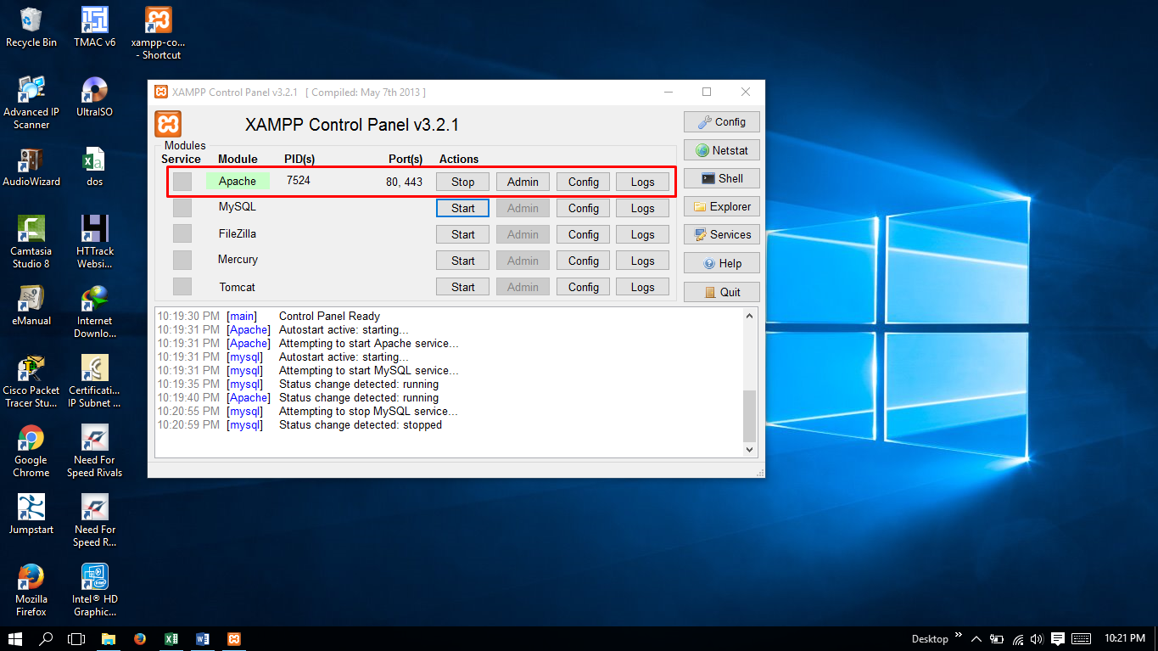

Gambar 1.1 Tampilan Dekstop

1. Buka web browser kemudian pada url ketikan “simpeg.archindomediakarya.com” tanpa kutip maka akan tampil halaman login “Apkilasi Penggajian CV.Arcindo Media Karya”.

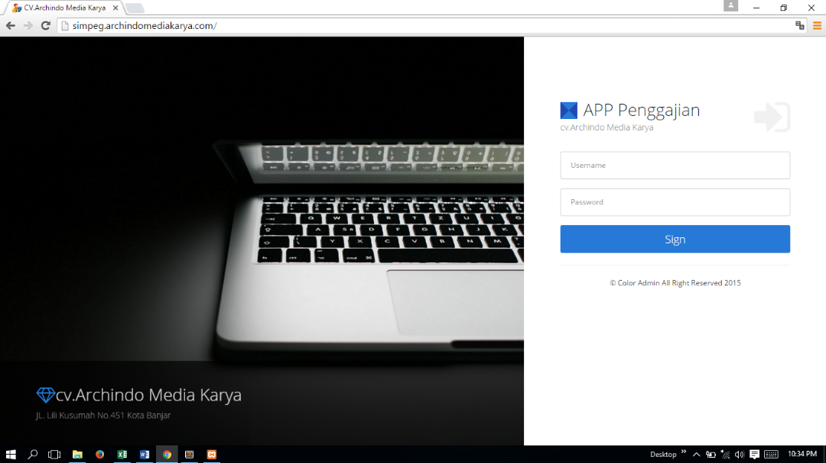

Gambar 1.2 Halaman Login

*Pada halaman login terdapat 2 hak akses yaitu admin (dapat mengakses semua fitur pada aplikasi) dan user (haya data gaji untuk user tersebut), secara default secara default username = “admin” dan password=”admin” tanpa kutip.*

1. Masukan “username” dan “password” maka akan tampil halaman home.

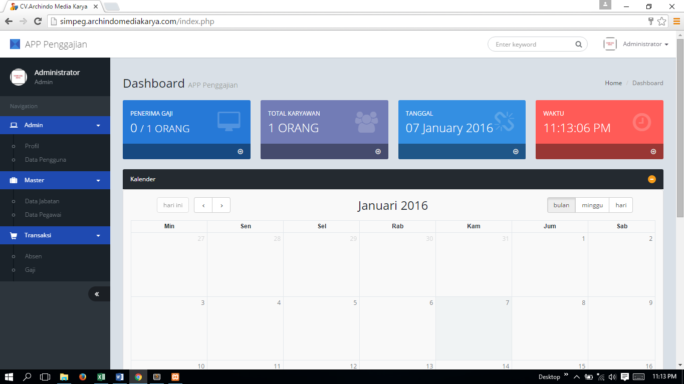

Gambar 1.3 Halaman Home (Admin)

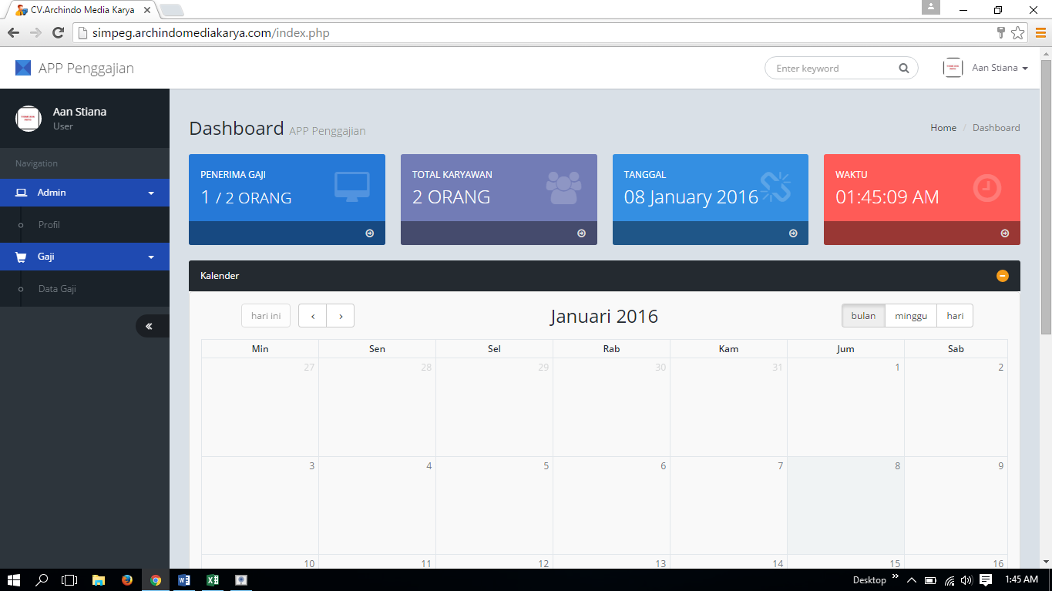

Gambar 1.4 Halaman Home (User)

1. Pada menu **Master -> Profil**  administrator dapat mengubah data administrator.

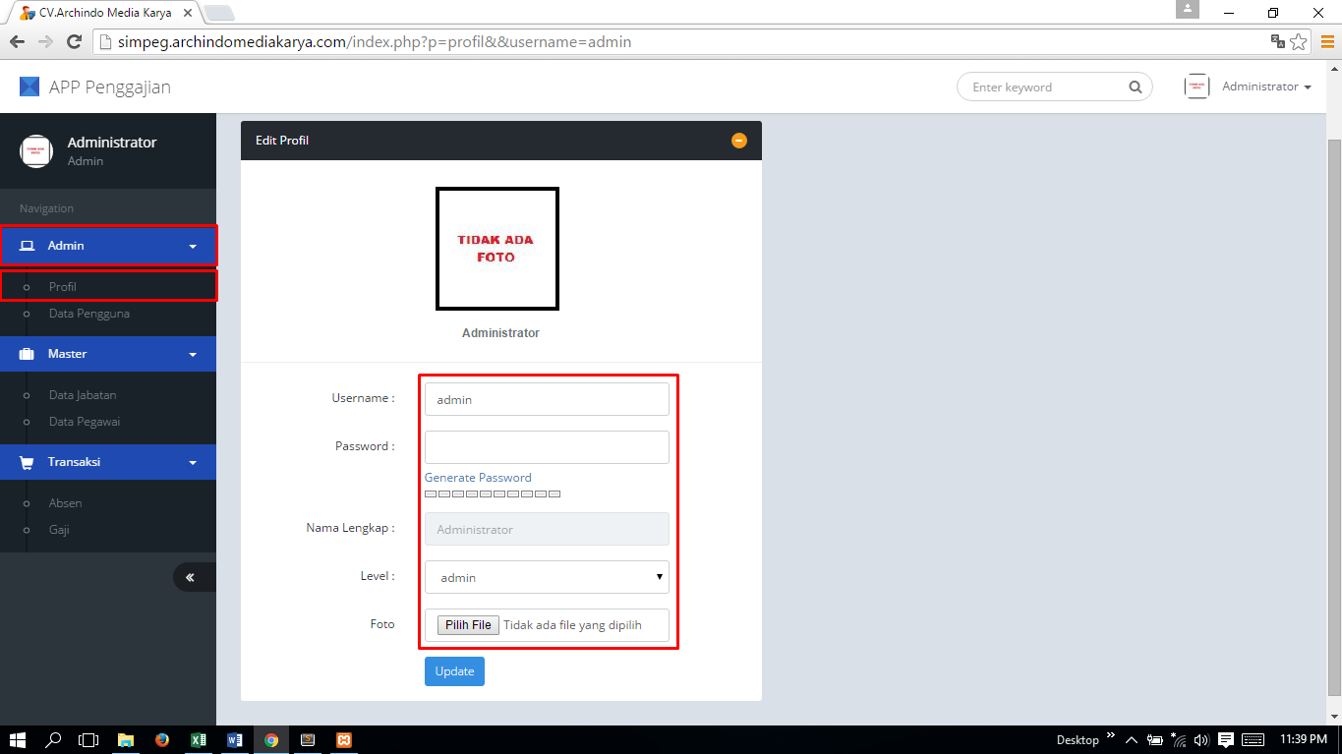

Gambar 1.5 Halaman Profil

1. Pada menu **Master -> Data Jabatan** entry nama jabatan, gaji pokok, tunjangan.

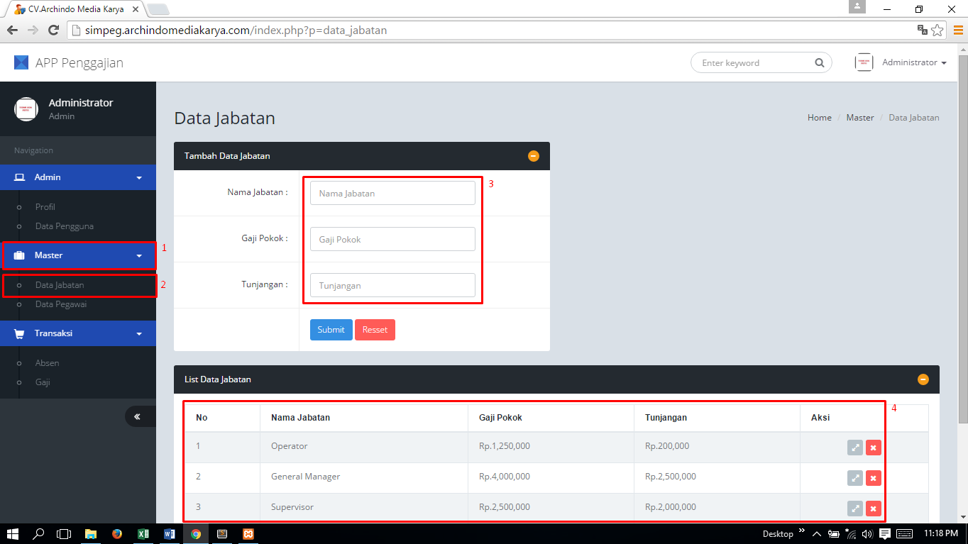

Gambar 1.6 Halaman Jabatan

1. Pada **List Data Jabatan**, administrator dapat melakukan edit data ataupun menghapus data.

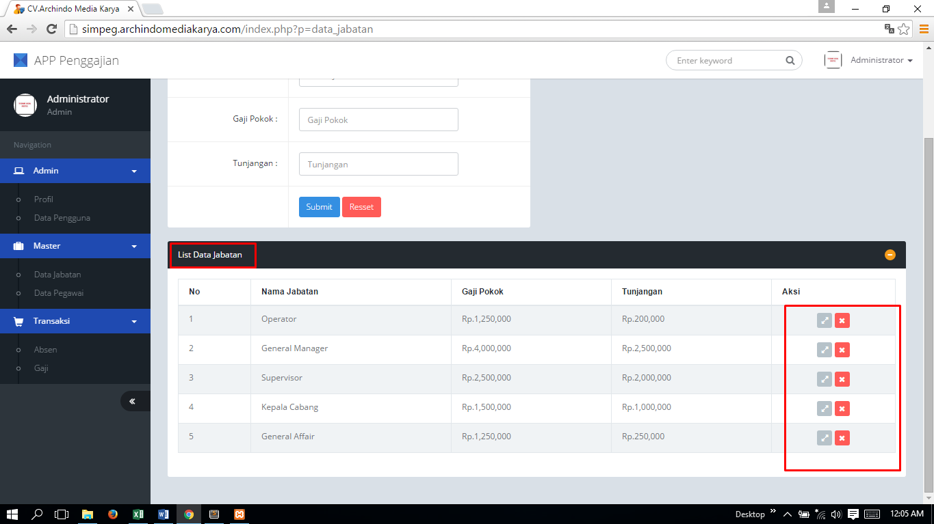

Gambar 1.7 Halaman List Data Jabatan

1. Pada menu **Master -> Data Pegawai** entry data pegawai.

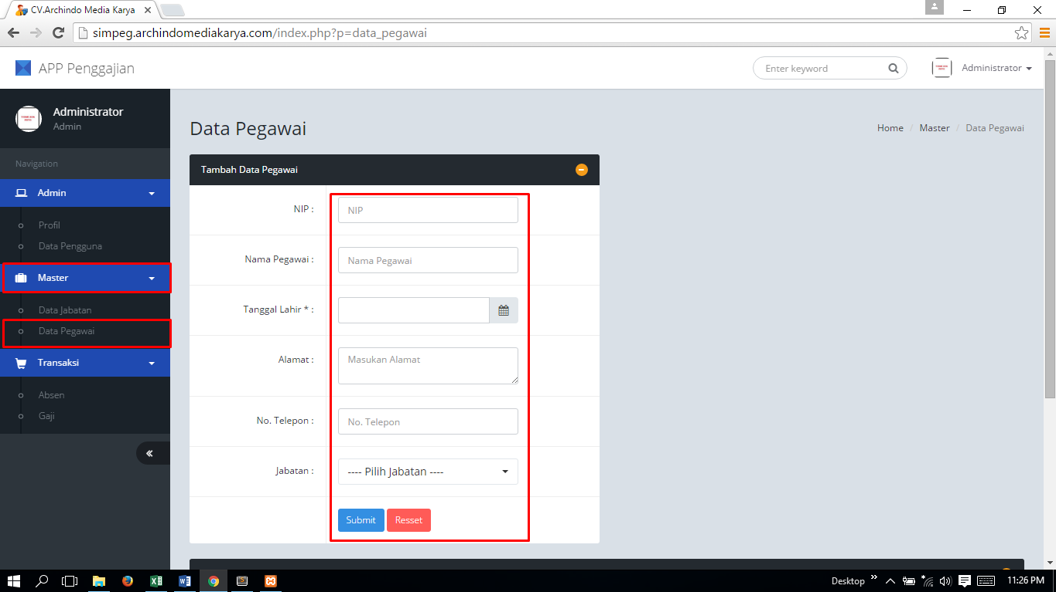

Gambar 1.8 Halaman Data Pegawai

1. Pada **List Data Pegawai**, Administrator dapat melakukan edit data ataupun menghapus data.

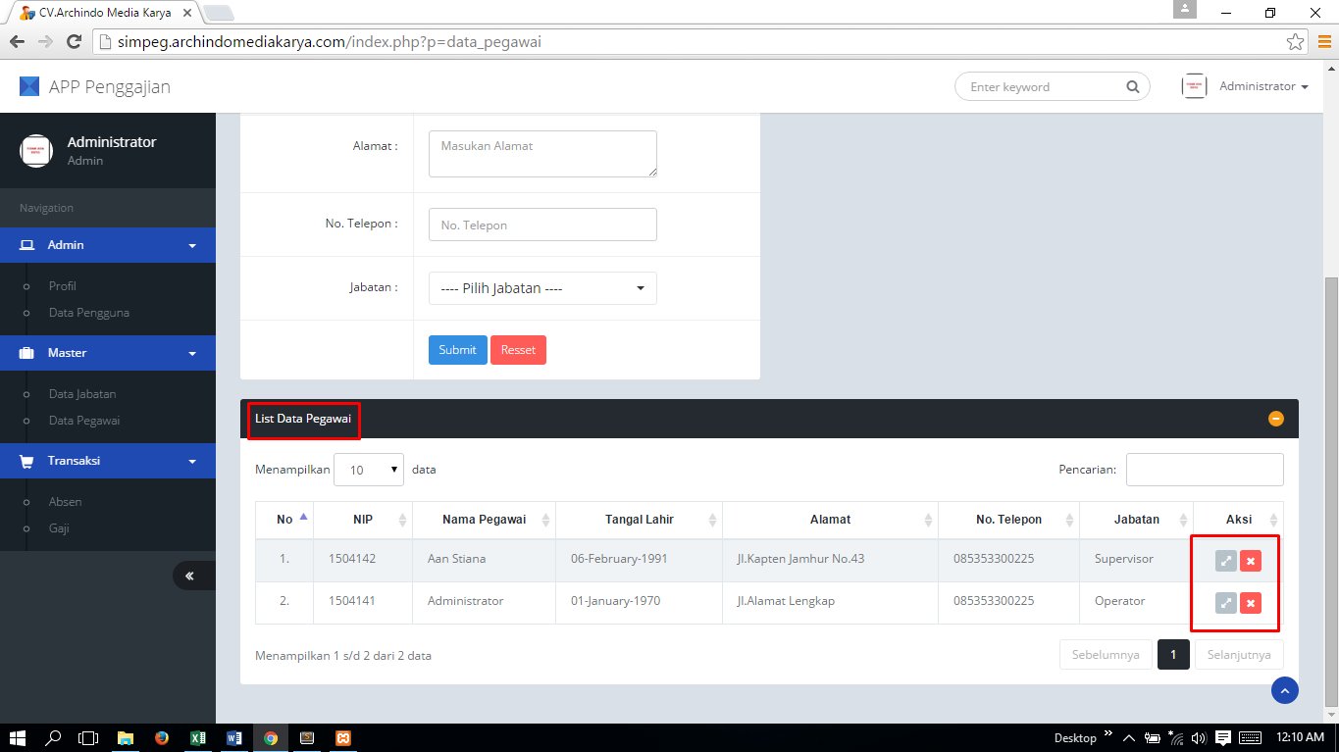

Gambar 1.9 Halaman List Data Pegawai

1. Agar pegawai dapat mempunyai akses pada aplikasi ini, Administrator harus mendaftarkan nama karyawan pada menu **Admin -> Data Pengguna.**

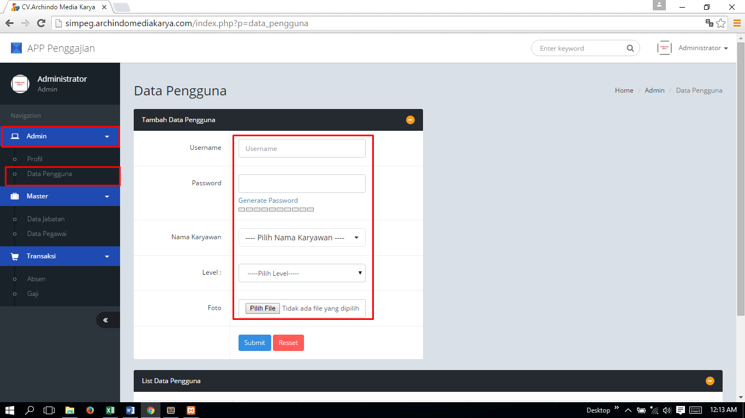

Gambar 1.10 Halaman Data Pengguna

1. Pada **List Data Pengguna**, Administrator dapat melakukan edit data ataupun menghapus data.

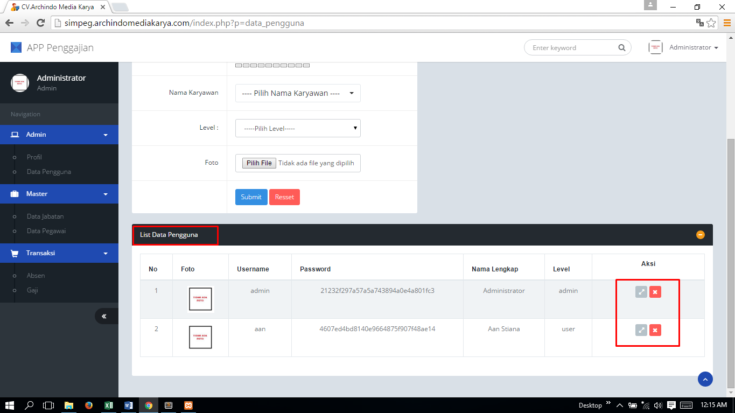

Gambar 1.11 Halaman List Data Pengguna

1. Pada menu **Transaksi ->Absen**, Administrator entry data absen perbulan berdasarka kalkulasi absensi pegawai perhari.

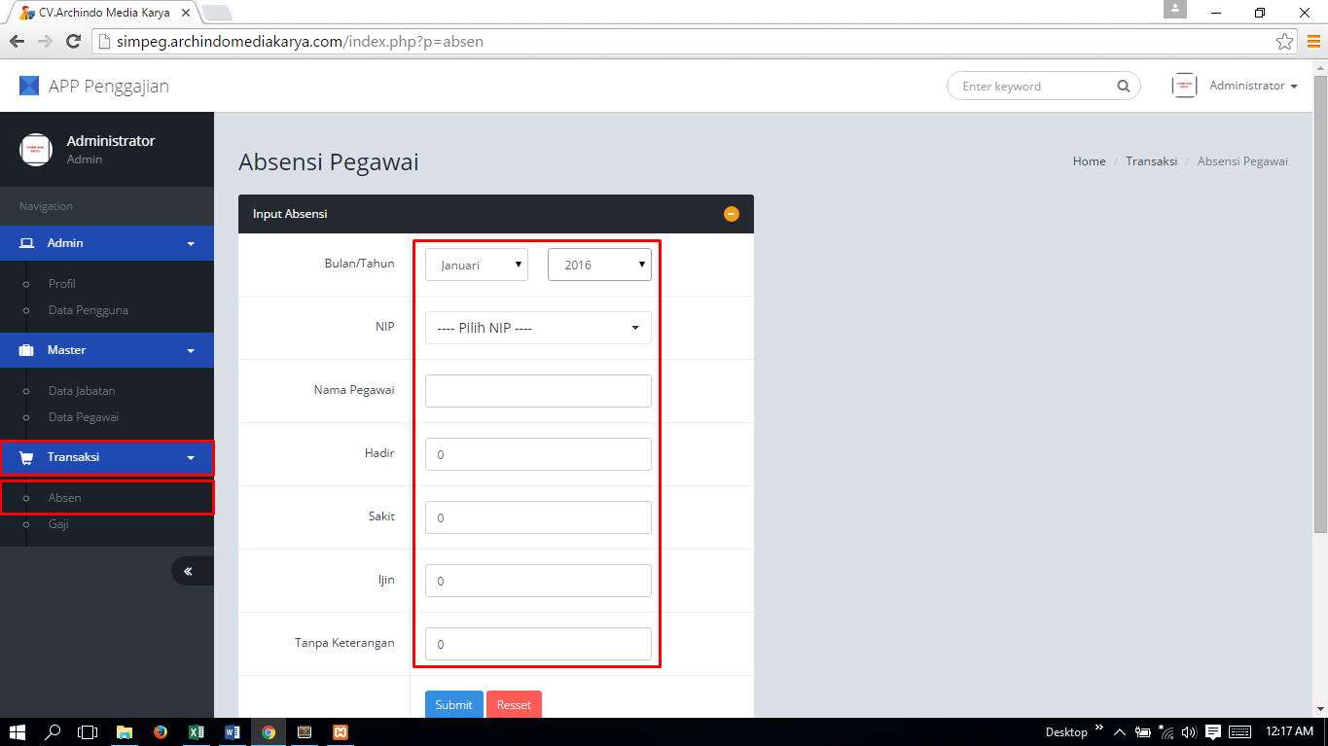

Gambar 1.12 Halaman Absen Pegawai

1. Pada **List Data Absensi,** Administrator dapat mengedit data pegawai dan menghapus data absen pegawai.

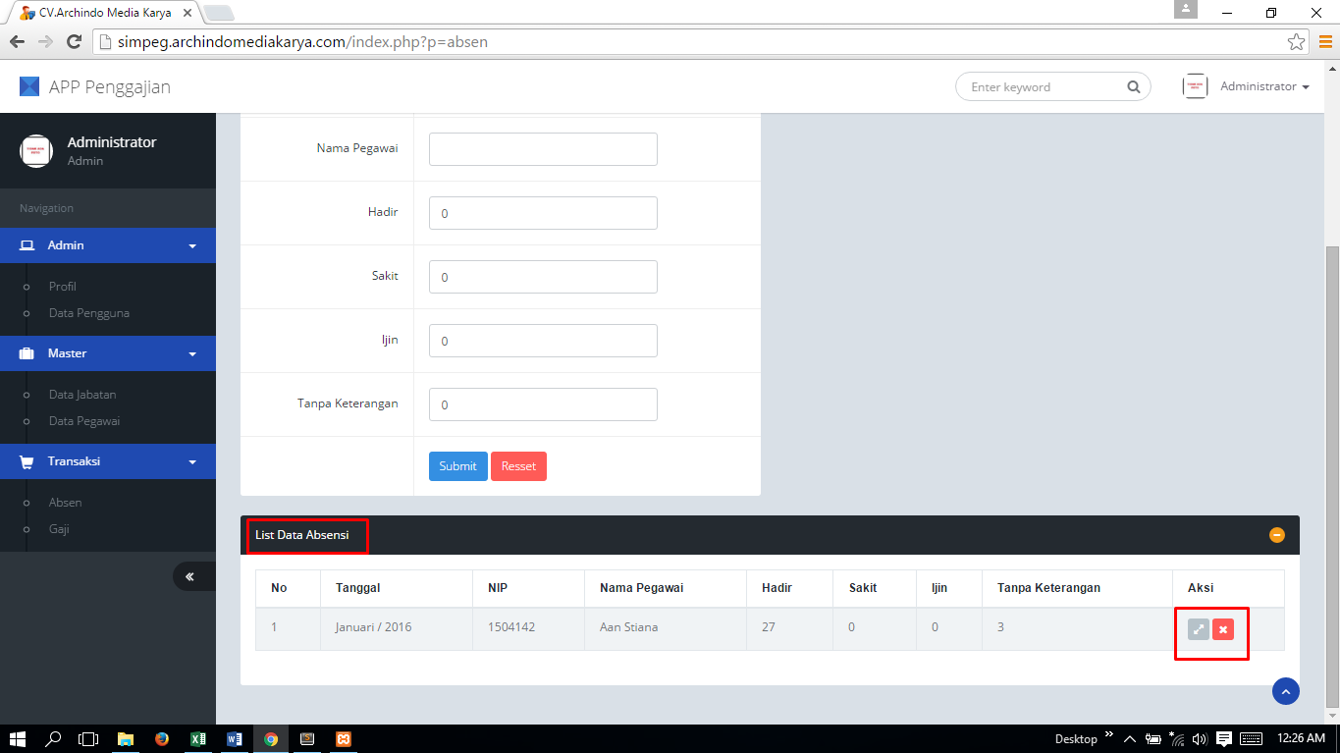

Gambar 1.13 Halaman List Absen Pegawai

1. Pada menu **Transaksi -> Gaji**, pastikan karyawan telah melakukan absen terlebih dahulu. Pillih bulan dan tahun pengajian kemudian input NIP/Nama karyawan maka akan tampil data gaji berdasarkan absensi karyawan, dalam form tersebut Administrator haya entry bonus gaji karyawan.

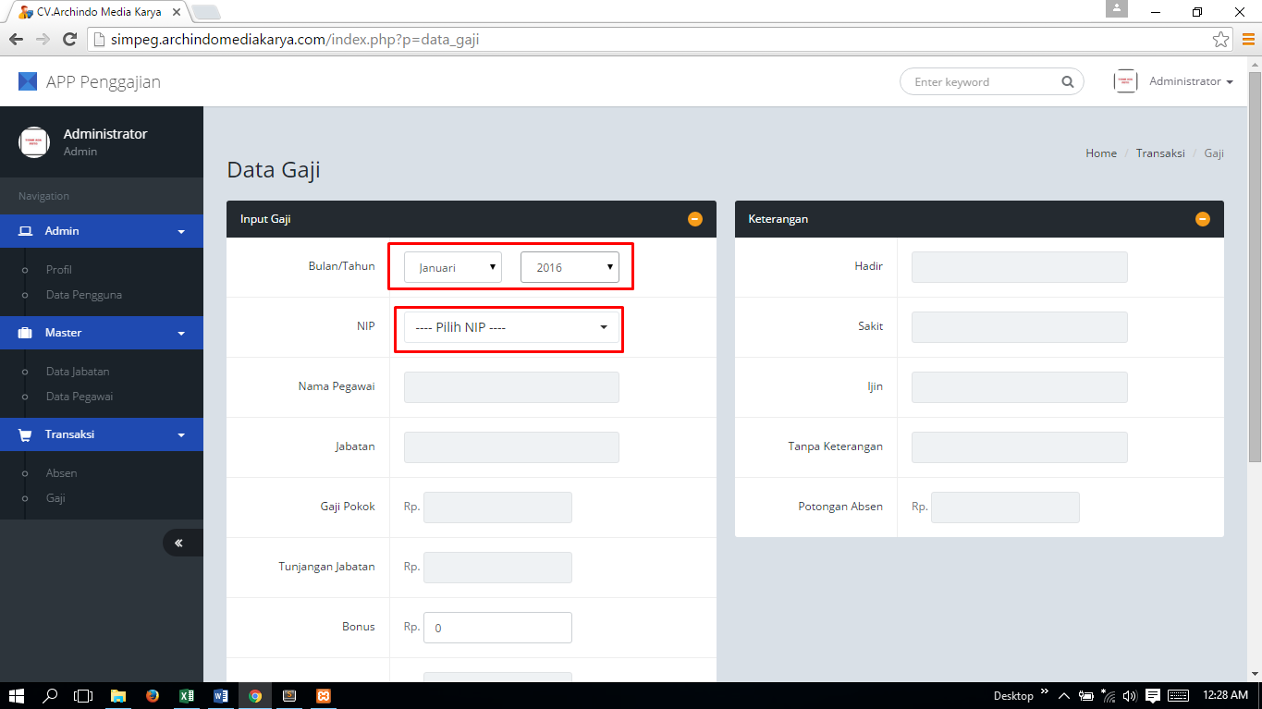

Gambar 1.14 Halaman Input Gaji

1. Pada **List Data Gaji**, Administrator dapat megedit data, menggapus data, melihat detail data dan mencetak slip gaji.

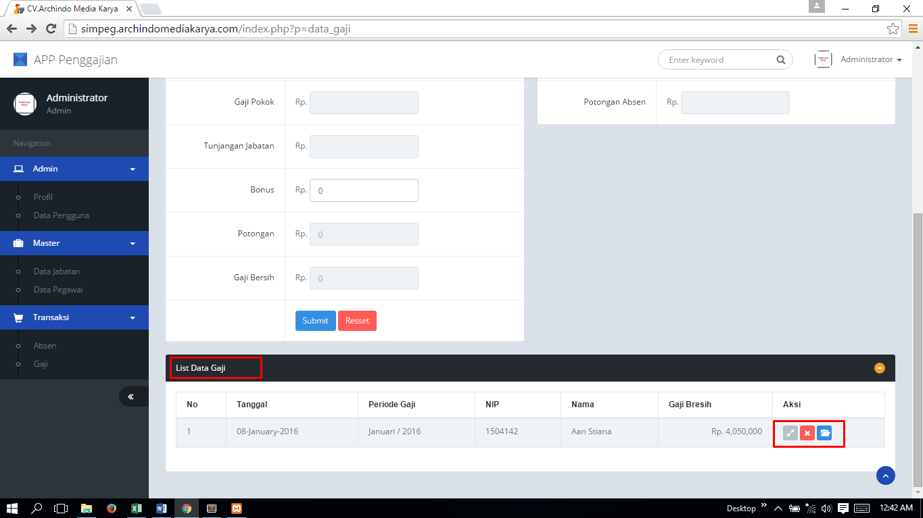

Gambar 1.15 Halaman List Data Gaji

1. **Cetak Slip Gaji**, pada **List Data Gaji** -> pilih **Icon Detail** -> klik tombol **Lihat & cetak** maka akan akan keluar tampilan slip gaji yang akan di cetak kemudian klik **PRINT**

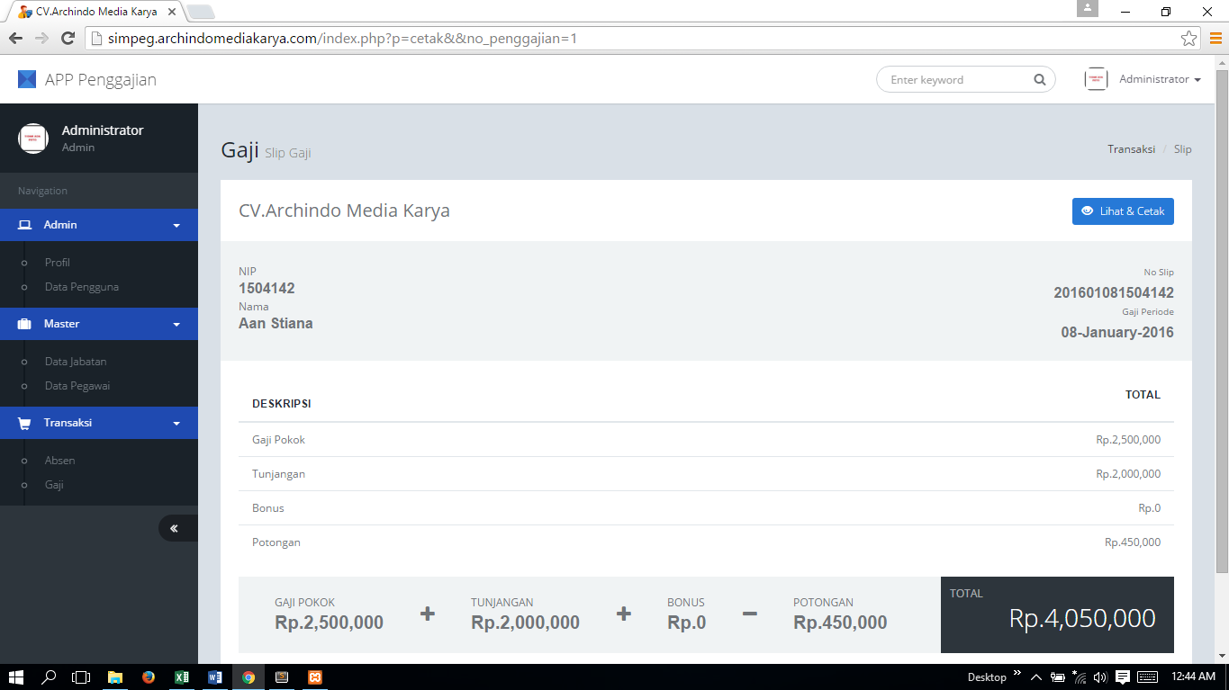

Gambar 1.16 Halaman Detail Gaji

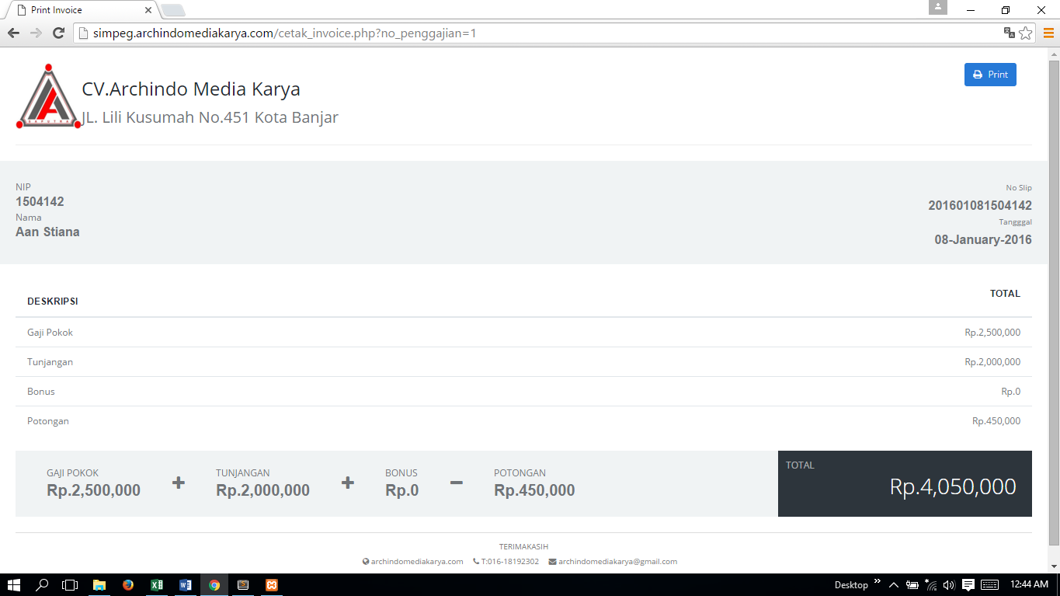

Gambar 1.17 Halaman Preview Slip Gaji

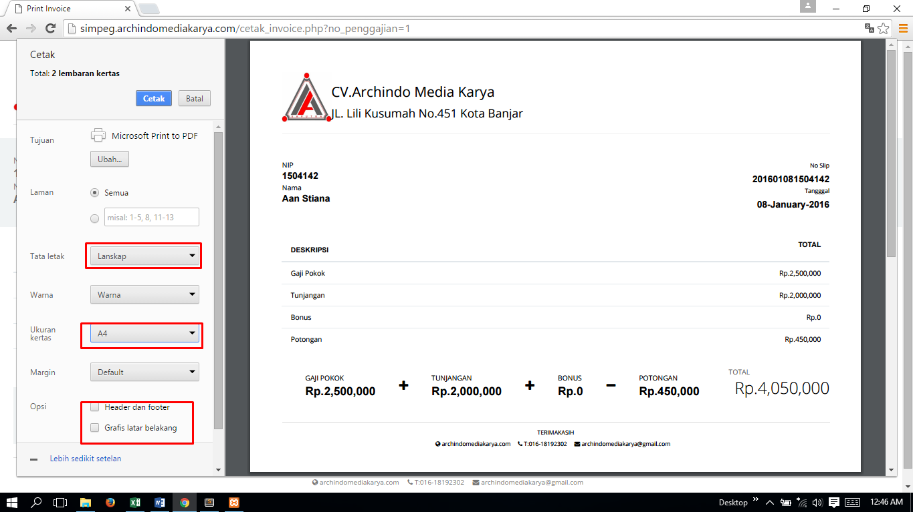

Gambar 1.18 Cetak Slip Gaji

1. Selesai.